Перелік послуг, які надаються лабораторіями, майстернями ДПТНЗ «Роменське ВПУ»
24.03.2017
Перелік послуг, які надаються лабораторіями, майстернями ДПТНЗ «Роменське ВПУ»:
1. Швейна майстерня з професії кравець, закрійник, лабораторія конструювання та моделювання одягу:
пошив халатів, спеціального одягу, комплектів постільної білизни, штор; надання послуг з розкрою та обверлування швейних виробів; оздоблення одягу вишивкою;
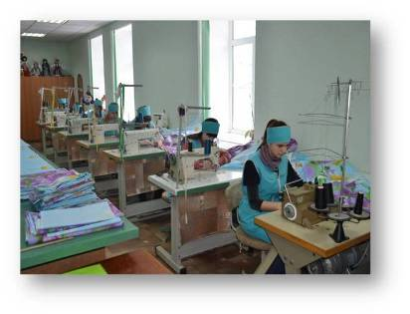
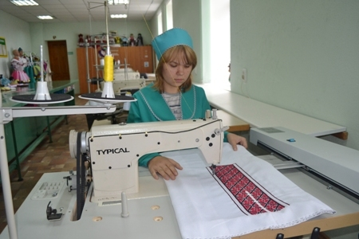
2. Газоелектрозварювальна, слюсарна майстерня, лабораторія технічного обслуговування автомобілів:
виготовлення учнівських столів, лавок, решіток на вікна, огорожі, декоративних підставок для квітів, вішалок для одягу, козирків та навісів, металевих воріт та хвірток, наборів для каміну; антикорозійний захист кузова автомобіля; технічне обслуговування системи охолодження, мащення та живлення автомобіля; заміна елементів ходової частини та підвіски автомобіля ( амортизаторів, ресор, опор); заміна пасків системи охолодження і системи живлення; заміна охолоджуючої рідини;
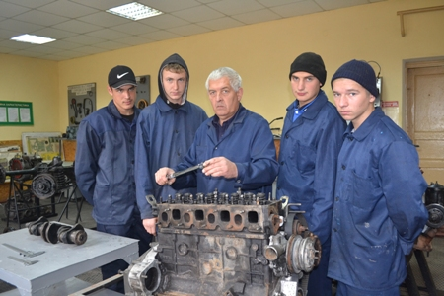
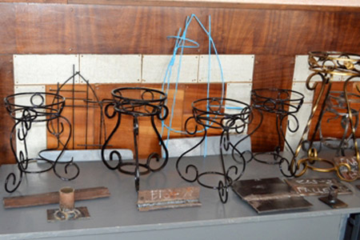
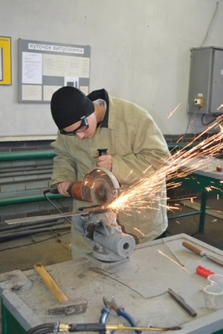
3. Майстерня кам’яних, штукатурних робіт, лицювальників-плиточників:
розбирання та ремонт кам’яних конструкцій; кладка стовпів під огорожі; кладка стін і перегородок із цегли; розбирання плиткового облицювання; облицювання стін цеглою, плиткою; улаштування стяжки; настилання підлоги плиткою; ремонт штукатурки; обклеювання стін шпалерами; фарбування поверхонь водорозчинними, емалевими фарбами.
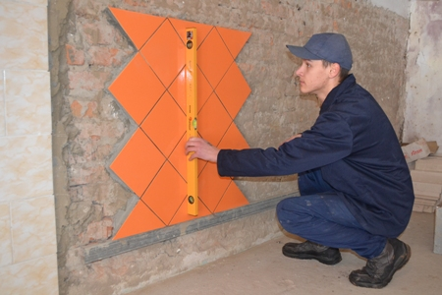
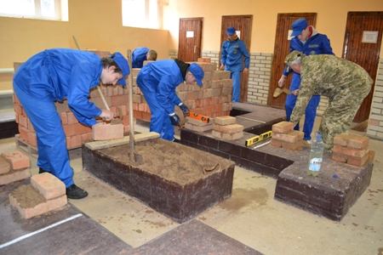
4. Лабораторія програмного забезпечення та комп’ютерних мереж:
ксерокопіювання; набір та друкування тексту; послуги з користування мережею Інтернет; сканування; виготовлення бланків; заправка картриджів; ламінування та брошурування;
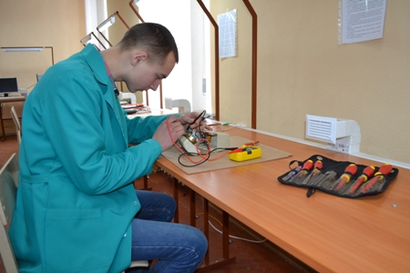
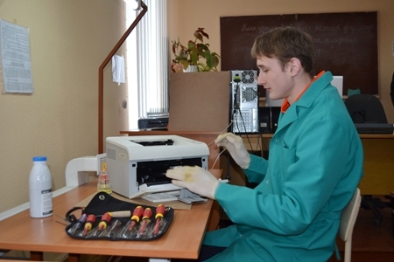
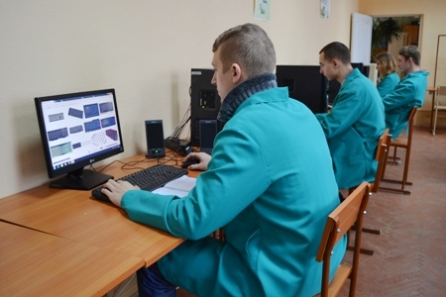
5. Послуги лабораторії - навчальний магазин:
реалізація канцтоварів, безалкогольних напоїв, мінеральної води, морозива, цукерок, печива, чаю, кави, соків; виробів лабораторії кухарів – кондитерів: пиріжків, тістечок; виробів лабораторії програмного забезпечення – щоденників, блокнотів, швейної майстерні – носових хустинок, постільної білизни;
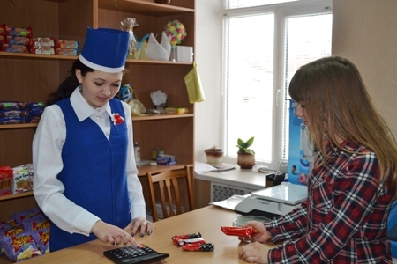
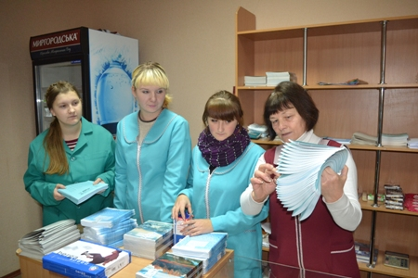
6. Кухня-лабораторія з професії кухар, кондитер:
надання послуг з обслуговування свят, виготовлення кулінарних та кондитерських виробів (пиріжків, тортів, тістечок, рулетів, желе, булочок, вареників, страв з риби, м’яса тощо)
